Релаксация для детей
Цель: научить детей правильному дыханию, способствующему экономному расходу энергии.
Релаксация – это расслабление. Приемы релаксации основаны на сознательном расслаблении мышц. Человек – существо неделимое, и поэтому нервное напряжение влечет за собой напряжение мускулатуры. Как же справиться с напряжением? Действенный способ сон или физические нагрузки. Техника релаксации направлена на снятие ненужного напряжения, связанного с переутомлением, нарушением осанки, недостатком потребности организма в движении. Когда человек переутомлен, уровень его энергии слишком низок и человек, как и ребенок впадает в состояние перевозбуждения. Нередко расшалившегося ребенка усаживают на стул, тем самым ограничивая его двигательную активность. Он продолжает вертеться, вскакивает, просит прощения и т. д……и продолжает то же самое делать. Ему сложно усидеть, так как его мышцы находятся в состоянии сжатия и уровень энергии ограничен. Чтобы успокоиться и расслабиться, ребенку нужна энергия. Взрослый, пытаясь успокоить ребенка кричит, наказывает. Тогда ребенок взрывается плачем, что заставляет его дышать глубже и дает ему энергию для расслабления. Поэтому для достижения расслабления необходимо уделять внимание технике дыхания. Я предлагаю несколько таких упражнений, не требующих больших приготовлений.
А сейчас без промедленья
Мы разучим упражненья,
Их, друзья, не забывайте
И по чаще выполняйте.
Дыхание животом.
Ребенка можно уложить на спину, затем положить на область диафрагмы какой-либо предмет (игрушку), чтобы он мог увидеть движение живота. Вдохнуть воздух и «опустить» его в живот. Живот при этом надувается. Задержать дыхание. При полном выдохе живот становится плоским.

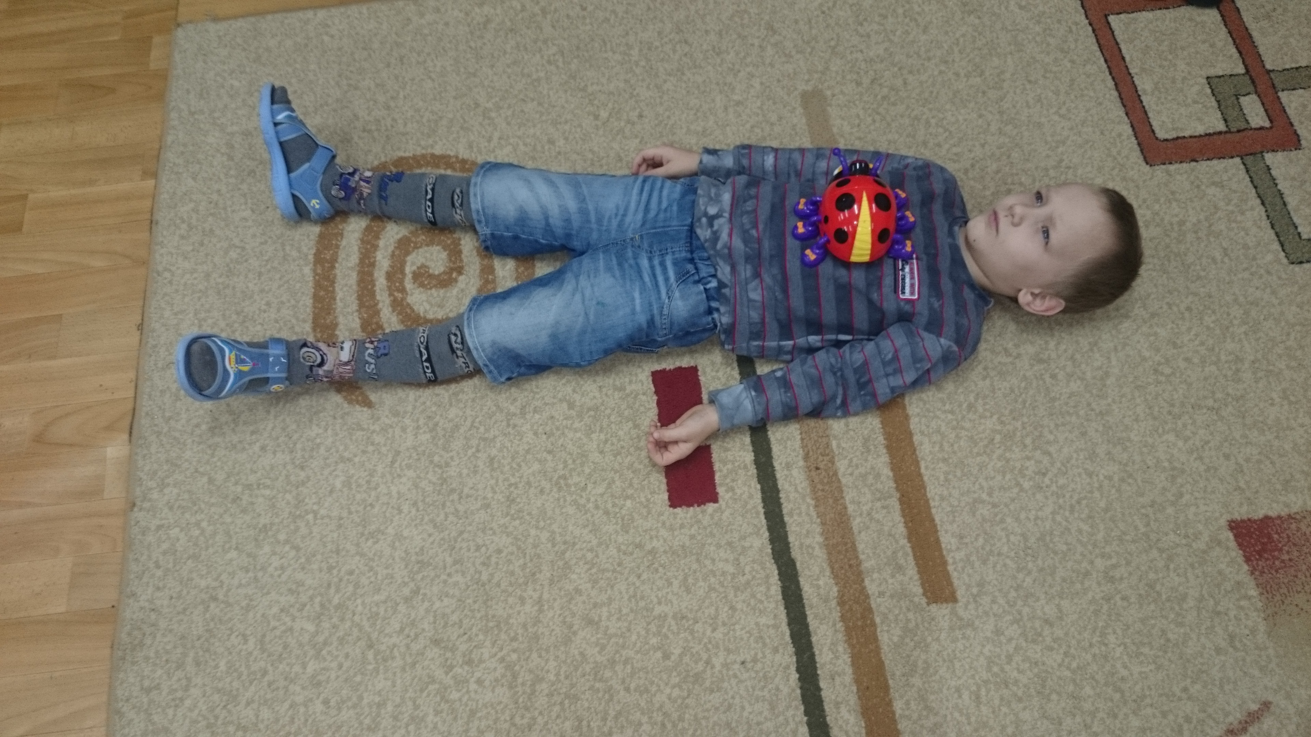

«Задуваем свечу»
Ребенок стоит. Глубоко вдохнуть, набирая как можно больше воздуха. Затем медленно выдыхать через сложенные трубочкой губы, как бы «дуя» на свечу, при этом длительно произносить звук «У»
«Бульканье»
Налить треть стакана воды и поместить туда котельную трубочку. Дуть в воду через трубочку, чтобы получилось бульканье. (Необходимо следить, чтобы выдох был длиннее, чем вдох. Можно устроить соревнования, кто дольше сможет булькать без остановки)
«Шарик лопнул»
Глубоко вдохнуть, широко развести руки в стороны- «шарик надулся». Ударить в ладоши - «шарик лопнул» - выдыхать, длительно произнося звук «Ш»
«Лимон»
Представляем, что в руке у нас лимон, из которого нужно выжать сок. Медленно сжимать как можно сильнее руку в кулак. Почувствовав, как напряжена рука. Затем «бросить» лимон и расслабить руку. Упражнение выполняем сначала правой, затем левой рукой.
Я возьму в ладонь лимон.
Чувствую, что круглый он.
Я его слегка сжимаю-
Сок лимонный выжимаю.
Все в порядке, сок готов.
Я лимон бросаю,
А руку расслабляю.
Серию данных упражнений можно проводить как с отдельно расшалившимся ребенком, так и с группой детей по обучению их методам релаксации.
Спасибо за внимание!!!
Использованная литература:
- Ганичева И.В.
Телесно-ориентированные подходы в психокоррекционной и развивающей работе с детьми (5-7 лет). – М:. Книголюб, 2004.
- ГаврючинаЛ.В.
Здоровьесберегающие технологии в ДОУ: Методическое пособие. - М:. ТЦ Сфера, 2008.

